ACTA DÉCIMO CUARTA SESIÓN ORDINARIA DEL INSTITUTO DE JUSTICIA ALTERNATIVA DEL ESTADO DE JALISCO (AÑO 2021)

HORA: 09:00
FECHA: MIÉRCOLES 27 DE OCTUBRE DE 2021
VIDEOCONFERENCIA ENLACE: https://meet.google.com/gpm-dezv-bzk

PRESIDENTE DEL CONSEJO: Bienvenidos a los integrantes de este Honorable Pleno del Consejo del Instituto de Justicia Alternativa del Estado de Jalisco. Agradezco su aceptación de la Convocatoria para asistir de manera virtual y desahogar esta Décimo Cuarta Sesión del Consejo mediante Video-Conferencia.
Como saben ustedes, continuamos aplicado medidas sanitarias y Protocolo COVID, así como el empleo de tecnología para cuidar la salud de todas y todos; por lo que con fundamento en el Reglamento de Sesiones del Consejo artículo 9 puntos 2 y 3 se encuentra justificada la causa para que se lleve a cabo la Sesión en los términos convocados y con el empleo de la plataforma Google-meet se garantizan las condiciones indispensables para el desarrollo de la misma.
De ahí que, con fundamento en lo que dispuesto por los artículos 31 de la Ley de Justicia Alternativa del Estado de Jalisco; del 4 al 11, 13, 15, 19 y 20 del Reglamento de Sesiones del Consejo del Instituto de Justicia Alternativa del Estado de Jalisco, siendo las 09:15 horas con quince minutos del día 27 veintisiete de Octubre de 2021 dos mil veintiuno, iniciamos formalmente los trabajos de esta Sesión.
(I) Le solicito atentamente al Dr. Héctor Antonio Emiliano Magallanes Ramírez, Secretario Técnico del Instituto de Justicia Alternativa y Secretario de Acuerdos de este Consejo, que proceda a elaborar la Lista de Asistencia y registre la asistencia virtual de las y los miembros que integran el Pleno de este Consejo:

(I) SECRETARIO DE ACUERDOS: Buen día a los consejeros, muy bienvenidos a esta Décimo Cuarta Sesión Ordinaria del Pleno del Instituto Justicia Alternativa del Estado de Jalisco a desarrollarse en forma virtual, por lo que como lo instruye la Presidencia procederé a tomar LISTA DE ASISTENCIA, por lo que se les solicita a la(s) y los consejeros contestar “PRESENTE” después de escuchar su nombre para dejar constancia en audio y video de su asistencia virtual:

I. DR. GUILLERMO RAÚL ZEPEDA LECUONA, DIRECTOR GENERAL, EN SU CALIDAD DE PRESIDENTE DEL CONSEJO, PRESENTE.

II. MGDO. ANTONIO FLORES ALLENDE, EN REPRESENTACIÓN DEL PRESIDENTE DEL SUPREMO TRIBUNAL DE JUSTICIA, DEL CONSEJO DE LA JUDICATURA, DEL ESTADO DE JALISCO y REPRESENTANTE DEL PODER JUDICIAL, PRESENTE.

III. MTRO. CÉSAR EDUARDO TRUJILLO MENDOZA, SUB PROCURADOR DE SERVICIOS JURÍDICOS ASISTENCIALES DE LA PROCURADURÍA SOCIAL DEL ESTADO Y REPRESENTANTE SUPLENTE DEL PODER EJECUTIVO, PRESENTE.

IV.- MTRO. JOSÉ DE JESÚS CEDILLO CAMARENA, REPRESENTANTE SUPLENTE DEL PODER LEGISLATIVO, PRESENTE.

Presiente, doy cuenta que se encuentran presentes 4 de los 7 integrantes de este Consejo, por lo que se cuenta con cuórum señor Presidente.

PRESIDENTE DEL CONSEJO: En virtud de la verificación efectuada por el Secretario de Acuerdos quien da fe y cuenta de la existencia del cúorum legal, con fundamento en el artículo 12 del Reglamento de Sesiones del Consejo DECLARO FORMALMENTE INSTALADA LA SESIÓN.

(II) Le solicito Secretario Dr. Emiliano Magallanes, Secretario de Acuerdos, dé lectura al Orden del Día, a fin de proceder a someterlo a votación y, en caso de ser aprobado, de apoyo en el artículo 14 punto 6 del Reglamento de Sesiones del Consejo también someta a consideración en votación nominal si se dispensa la lectura en forma completa de los documentos que fueron previamente circulados a las y los Consejeros, sin perjuicio de que puedan remitirse a ellos en forma textual cuando el caso particular así lo requieran para motivar sus argumentaciones.

(II) SECRETARIO DE ACUERDOS: Como lo instruye la Presidencia, procedo a dar lectura al Orden del Día enviada conjuntamente con convocatoria hecha llegar a ustedes.
PUNTO NÚMERO I.- Lista de asistencia y en su caso declaración de cuórum.
PUNTO NÚMERO II.- Lectura y aprobación del orden del día.
PUNTO NÚMERO III.- Lectura y en su caso aprobación del acta de la Décima Tercera Sesión Ordinaria del Consejo del Instituto de Justicia Alternativa del Estado de Jalisco, de fecha 12 de agosto de 2021.
PUNTO NÚMERO IV.- Presentación, discusión y en su caso aprobación del proyecto de dictamen emitido por la Comisión Substanciadora de este Instituto respecto del procedimiento laboral 03/2016 planteado por Ricardo Ismael Flores Santana en cumplimiento a ejecutoria del Amparo Indirecto 735/2021-IV del Juzgado Decimoctavo de Distrito en Materias Administrativa, Civil y de Trabajo.
PUNTO NÚMERO V.- Presentación, discusión y en su caso aprobación de la reforma a los artículos 14 fracción XXI, 57 y 61 del Reglamento de las Condiciones Generales de Trabajo de los Servidores Públicos del Instituto de Justicia Alternativa.
PUNTO NÚMERO VI.- Presentación del informe del tercer trimestre de actividades del Instituto de Justicia Alternativa del Estado de Jalisco
PUNTO NÚMERO VII.- Asuntos varios.
CIERRE DE LA SESIÓN.

Si los presentes están de acuerdo o no con el Orden del Día propuesto, en VOTACIÓN NOMINAL sírvanse manifestarse A FAVOR O EN CONTRA de la aprobación del Orden del Día, después de escuchar su nombre:

1.- DR. GUILLERMO RAÚL ZEPEDA LECUONA, A FAVOR.
2.- MGDO. ANTONIO FLORES ALLENDE, A FAVOR.
3.- MTRO. CÉSAR EDUARDO TRUJILLO MENDOZA, A FAVOR.
4.- MTRO. JOSÉ DE JESÚS CEDILLO CAMARENA, A FAVOR.

Presidente doy cuenta a usted que el Segundo Punto del Orden del Día relativo a la Lectura y Aprobación del Orden del Día resultó: APROBADO por unanimidad de 4 votos de los consejeros.

ACUERDO: con votación unánime de 4 cuatro votos de las y los integrantes del Consejo resulta, APROBADA la Lectura y Aprobación del Orden del Día.

A continuación se presenta a votación de los señores Consejeros el que SE DISPENSE LA LECTURA EN FORMA COMPLETA DE LOS DOCUMENTOS QUE FUERON PREVIAMENTE CIRCULADOS a las y los Consejeros, sin perjuicio de que puedan remitirse a ellos en forma textual cuando el caso particular así lo requieran para motivar sus argumentaciones, por lo que favor sírvanse manifestar el sentido de su voto después de escuchar su nombre:

1.- DR. GUILLERMO RAÚL ZEPEDA LECUONA, A FAVOR.
2.- MGDO. ANTONIO FLORES ALLENDE, A FAVOR.
3.- MTRO. CÉSAR EDUARDO TRUJILLO MENDOZA, A FAVOR.
4.- MTRO. JOSÉ DE JESÚS CEDILLO CAMARENA, A FAVOR

Presidente doy cuenta que la moción relativa a la DISPENSA DE LA LECTURA ÍNTEGRA DE LOS DOCUMENTOS PREVIAMENTE CIRCULADOS, SIN PERJUICIO DE QUE PUEDAN REMITIRSE A ELLOS LOS CONSEJEROS EN FORMA TEXTUAL CUANDO EL CASO PARTICULAR ASÍ LO REQUIERA PARA MOTIVAR SUS ARGUMENTACIONES, FUE APROBADA POR unanimidad de 4 votos. Muchas gracias.

ACUERDO: con votación unánime de 4 cuatro votos de los integrantes del Consejo resulta, APROBADA la Dispensa de la Lectura Íntegra de los Documentos Previamente Circulados a las y los Consejeros.

PRESIDENTE DEL CONSEJO: Muchas gracias Secretario, quiero informa que la Diputada Claudia Murguía está teniendo problemas de conexión, va a intentar conectarse desde su celular.

(III) PRESIDENTE DEL CONSEJO: Iniciando con el TERCER PUNTO del Orden del Día relativo a la “Lectura y en su caso aprobación del acta de la Décimo Tercera Sesión Ordinaria del Consejo del Instituto de Justicia Alternativa del Estado de Jalisco, de fecha 12 doce de agosto de 2021”, misma que fue circulada con anterioridad, le solicito al Secretario Dr. Emiliano Magallanes someta esta moción a votación nominal con la dispensa de la lectura íntegra de su contenido que ya fue aprobada previamente.

SECRETARIO DE ACUERDOS: Como lo instruye la Presidencia, señora y señores integrantes del Consejo, con relación a la propuesta de Aprobación del Acta de la Décimo Tercera Sesión Ordinaria del Pleno del Instituto de Justicia Alternativa del Estado de Jalisco, de fecha 12 doce de agosto de la presente anualidad, misma que les fue circulada previamente, por favor hagan saber el sentido de su voto, manifestando si están a FAVOR o EN CONTRA después de escuchar su nombre, para dejar registro en audio y video:

1.- DR. GUILLERMO RAÚL ZEPEDA LECUONA, A FAVOR.
2.- MGDO. ANTONIO FLORES ALLENDE, ABSTENCION YA QUE NO ESTUVO PRESENTE EN DICHA SESIÓN.
3.- MTRO. CÉSAR EDUARDO TRUJILLO MENDOZA, A FAVOR.
4.- MTRO. JOSÉ DE JESÚS CEDILLO CAMARENA, A FAVOR.

SECRETARIO DE ACUERDOS: Buenos días, bienvenida Diputada Claudia Murguía Torres, le comentó que estamos hablando sobre la aprobación del Acta de la Décimo Tercera Sesión Ordinaria del Pleno del Instituto de Justicia Alternativa del Estado de Jalisco, de fecha 12 doce de agosto, le pregunto de una vez si es de aprobarla

5.- DIPUTADA CLAUDIA MURGUÍA TORRES, A FAVOR.

En razón a la votación nominal expresada y de la que quedó registro en audio y video, Presidente doy cuenta a usted que el CONTENIDO DEL ACTA CORRESPONDIENTE A LA DÉCIMO TERCERA SESIÓN ORDINARIA DEL DÍA 12 DOCE DE AGOSTO DE 2021, QUEDÓ APROBADA por MAYORÍA DE 4 CUATRO VOTOS DE LA Y LOS CONSEJEROS.

ACUERDO: con votación por mayoría de 5 cinco votos de la y los integrantes del Consejo resulta, APROBADO el CONTENIDO DEL ACTA CORRESPONDIENTE A LA DÉCIMO TERCERA SESIÓN ORDINARIA DEL DÍA 12 DOCE DE AGOSTO DE 2021.
(IV) PRESIDENTE DEL CONSEJO: Para el desahogo del PUNTO NÚMERO IV CUARTO relativo a la “Presentación, discusión y en su caso aprobación del proyecto de dictamen emitido por la Comisión Substanciadora de este Instituto respecto del procedimiento laboral 03/2016 planteado por Ricardo Ismael Flores Santana en cumplimiento a ejecutoria del Amparo Indirecto 735/2021-IV del Juzgado Decimoctavo de Distrito en Materias Administrativa, Civil y de Trabajo.” hemos enviado y circulado a las y los consejeros el citado proyecto de Dictamen el cual fue emitido dentro de este procedimiento laboral, en audiencia celebrada el pasado 30 de septiembre del presente año por los integrantes de la Comisión Substanciadora de este Instituto en la que emitió el Dictamen circulado, para que con fundamento en lo dispuesto en los artículos 80 y 97 segundo párrafo del Reglamento de las Condiciones Generales de Trabajo del Instituto de Justicia Alternativa que, respectivamente señalan en lo conducente que “… serán resueltos por el Pleno del Consejo, al votar el dictamen que emita para tal efecto, la Comisión Substanciadora”, y “El laudo emitido por el Consejo tiene el carácter de definitivo e inatacable y deberá notificarse personalmente a las partes.”, por lo que una vez aprobada la dispensa de la lectura integral del Dictamen se CEDE EL USO DE LA VOZ A LA Y LOS CONSEJEROS PARA EL CASO DE QUE TENGAN COMENTARIOS.

PRESIDENTE DEL CONSEJO: Si no hay intervenciones y no hay más consideraciones. Lo sometemos a votación si les parece, por lo que le solicitamos al Secretario de este Consejo, Dr. Emiliano Magallanes, someta a votación este punto de la orden del día y en el que se considere también que en tiempo y forma sean remitidas al Juzgado Decimoctavo de Distrito en Materias Administrativa, Civil y de Trabajo las constancias necesarias relativas a su desahogo de este punto y del propio Laudo para cumplir con la ejecutoria del Amparo Indirecto 735/2021-IV.
SECRETARIO TÉCNICO: Como lo instruye la Presidencia, esta Secretaría les pregunta si se aprueba la moción presentada para este punto de la orden del día, consistente en la: “Presentación, discusión y en su caso aprobación del proyecto de dictamen emitido por la Comisión Substanciadora de este Instituto respecto del procedimiento laboral 03/2016 planteado por Ricardo Ismael Flores Santana en cumplimiento a ejecutoria del Amparo Indirecto 735/2021-IV del Juzgado Decimoctavo de Distrito en Materias Administrativa, Civil y de Trabajo.”, y para que en tiempo y forma sean enviadas al H. Juzgado de Distrito precisado, las constancias necesarias relativas a su desahogo de este punto y del propio Laudo.
Por lo que en votación nominal, les solicito atentamente a la y los consejeros manifestar el sentido de su voto una vez que sean nombrados:
1.- DR. GUILLERMO RAÚL ZEPEDA LECUONA, A FAVOR.
2.- MGDO. ANTONIO FLORES ALLENDE, A FAVOR.
3.- MTRO. CÉSAR EDUARDO TRUJILLO MENDOZA, A FAVOR.
4.- MTRO. JOSÉ DE JESÚS CEDILLO CAMARENA, A FAVOR.
5.- DIPUTADA CLAUDIA MURGUÍA TORRES, A FAVOR.

SECRETARIO DEL CONSEJO: En razón a la votación nominal expresada, Presidente doy cuenta a usted que el punto IV relativo a la: Presentación, discusión y en su caso aprobación del proyecto de dictamen emitido por la Comisión Substanciadora de este Instituto respecto del procedimiento laboral 03/2016 planteado por Ricardo Ismael Flores Santana en cumplimiento a ejecutoria del Amparo Indirecto 735/2021-IV del Juzgado Decimoctavo de Distrito en Materias Administrativa, Civil y de Trabajo.”, y para que en tiempo y forma sean enviadas al H. Juzgado de Distrito precisado, las constancias necesarias relativas a su desahogo de este punto y del propio Laudo,, con las consideraciones vertidas que han quedado registradas en audio y video, RESULTÓ APROBADO POR UNANIMIDAD de 5 votos de los integrantes de este Consejo.
ACUERDO: con votación unánime de 5 cinco votos de la y los integrantes del Consejo resulta, APROBADA la Presentación, discusión y en su caso aprobación del proyecto de dictamen emitido por la Comisión Substanciadora de este Instituto respecto del procedimiento laboral 03/2016 planteado por Ricardo Ismael Flores Santana en cumplimiento a ejecutoria del Amparo Indirecto 735/2021-IV del Juzgado Decimoctavo de Distrito en Materias Administrativa, Civil y de Trabajo.

(V) PRESIDENTE DEL CONSEJO: Para el desahogo del PUNTO NÚMERO V quinto, relativo a la: “Presentación, discusión y en su caso aprobación de la reforma a los artículos 14 fracción XXI, 57 y 61 del Reglamento de las Condiciones Generales de Trabajo de los Servidores Públicos del Instituto de Justicia Alternativa”, como se expuso en el documento que se acompañó a la Convocatoria y que se identificó como la “JUSTIFICACIÓN A LA PROPUESTA DE REFORMA DE LOS ARTÍCULOS…” y Reglamento que han quedado precisados, el Antecedente de esta propuesta se encuentra en la petición realizada por un compañero servidor público de este Instituto que solicitó licencia de paternidad por un periodo de tres meses con goce de sueldo con apoyo sustancialmente en los argumentos vertidos en el Acuerdo General de Administración número X/2021 emitido por el Presidente de la Suprema Corte de Justicia de la Nación de veintidós de septiembre de dos mil veintiuno en materia de otorgamiento de licencias de paternidad y adopción en favor de las personas servidoras públicas de dicho Alto Tribunal.
Se presentó a ustedes la propuesta basados en el ya conocido por ustedes, fundamento Constitucional de los artículos 1° y 4, así como en el de las diversas legislaciones en los ámbitos federal y estatal que se precisaron en dicho documento, como: la Ley General para la Igualdad entre Mujeres y Hombres que señala que “la igualdad entre hombres y mujeres implica la eliminación de toda forma de discriminación en cualquiera de los ámbitos de la vida que se genere por pertenecer a cualquier sexo y en la que señala que se deben establecer medidas que aseguren la corresponsabilidad en el trabajo y la vida personal y familiar de las mujeres y los hombres. Así como la Ley General de los Derechos de Niñas, Niños y Adolescentes, que entre sus principios rectores consagrados en el artículo 6 fracción IX, destaca la corresponsabilidad de los miembros de la familia, la sociedad y las autoridades, así como Ley de los Derechos de Niñas, Niños y Adolescentes en el Estado de Jalisco,
Sabiendo además que, en el contexto internacional diversos organismos internacionales como la OIT, OCDE, UNICEF se han pronunciado de múltiples formas, pero confluyen y exhortan para que los Estados reconozca y, fortalezcan en todos los órdenes a la familia en estos tiempos de grandes retos; a través de la implementación de medidas que contribuyan a ello; y una forma de hacerlo es precisamente como dichas organizaciones expresan, ampliando el periodo de licencia de paternidad, pues con ello se fortalece PROGRESIVAMENTE la “CRIANZA EQUITATIVA”.
Actualmente el artículo 43 de la ley la Ley Para los Servidores Públicos del Estado de Jalisco y sus municipios contemplan que los trabajadores varones que tengan un hijo gozarán de una incapacidad con goce de salario de quince días hábiles, por lo que bajo esta óptica de PROGRESIVIDAD de los derechos humanos, de eliminar los estereotipos de género, de una crianza responsable con una visión y preocupación en el interés superior de la niñez, sin dejar de lado que al tratarse de personas que trabajan dentro del servicio público, circunstancias laborales en la que estamos inmersos y que como tales, nos debemos al cumplimiento de metas gubernamentales, que se logran tanto con recursos humanos como presupuestarios y que obedecen, entre otros, a los principios de eficiencia, economía, racionalidad, austeridad, transparencia, control, rendición de cuentas y perspectiva de género, es que se propone incrementar el plazo de la licencia por paternidad de quince días hábiles a treinta en los términos precisados en el DOCUMENTO QUE SE CIRCULÓ A USTEDES TITULADO: “PROPUESTA DE REFORMA DE LOS ARTÍCULOS 14 FRACCIÓN XI, 57 Y 61 DEL REGLAMENTO DE LAS CONDICIONES GENERALES DE TRABAJO DE LOS SERVIDORES PÚBLICOS DEL INSTITUTO DE JUSTICIA ALTERNATIVA DEL ESTADO DE JALISCO.”
Expuesto lo anterior, se CEDE EL USO DE LA VOZ A LA Y LOS CONSEJEROS PARA LA DISCUSIÓN CORRESPONDIENTE.
PRESIDENTE DEL CONSEJO: Si no existen participaciones, se da por agotada la discusión y solicito al DR. EMILIANO MAGALLANES someta a votación el presente punto del ORDEN DEL DÍA.

SECRETARIO TÉCNICO: Como lo instruye la Presidencia, esta Secretaría les pregunta si se aprueba la moción presentada para este punto de la orden del día, consistente en: “PUNTO NÚMERO V.- Presentación, discusión y en su caso aprobación de la reforma a los artículos 14 fracción XXI, 57 y 61 del Reglamento de las Condiciones Generales de Trabajo de los Servidores Públicos del Instituto de Justicia Alternativa.”
Por lo que, en votación nominal, les solicito atentamente a la y los consejeros manifestar el sentido de su voto EXPRESANDO SI ESTÁN A FAVOR O EN CONTRA una vez que sean nombrados:
1.- DR. GUILLERMO RAÚL ZEPEDA LECUONA, A FAVOR.
2.- MGDO. ANTONIO FLORES ALLENDE, A FAVOR.
3.- MTRO. CÉSAR EDUARDO TRUJILLO MENDOZA, A FAVOR.
4.- MTRO. JOSÉ DE JESÚS CEDILLO CAMARENA, A FAVOR.
5.- DIPUTADA CLAUDIA MURGUÍA TORRES, A FAVOR.

SECRETARIO DEL CONSEJO: En razón a la votación nominal expresada, Presidente doy cuenta a usted que el punto V relativo a la: Presentación, discusión y en su caso aprobación de la reforma a los artículos 14 fracción XXI, 57 y 61 del Reglamento de las Condiciones Generales de Trabajo de los Servidores Públicos del Instituto de Justicia Alternativa.”, RESULTÓ APROBADO POR UNANIMIDAD de 5 cinco votos de los integrantes de este Consejo.
ACUERDO: con votación de 5 cinco votos de las y los integrantes del Consejo resulta, APROBADA la reforma a los artículos 14 fracción XXI, 57 y 61 del Reglamento de las Condiciones Generales de Trabajo de los Servidores Públicos del Instituto de Justicia Alternativa.
PRESIDENTE DEL CONSEJO: Gracias señor Secretario, Consejeros y Consejera, este es un gran paso, es muy importante que las condiciones generales del trabajador estemos actualizando el reglamento y visten mucho al Consejo para exigir en nuestra agenda los derechos labores.
(VI) PRESIDENTE DEL CONSEJO: Pasando al penúltimo punto de nuestra sesión, “Presentación del informe del tercer trimestre de actividades del Instituto de Justicia Alternativa del Estado de Jalisco”. Les comparto a la(s) y los consejeros la siguiente presentación que muestra los principales resultados alcanzados durante este periodo:

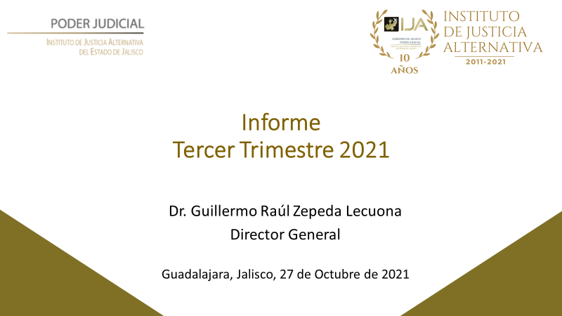
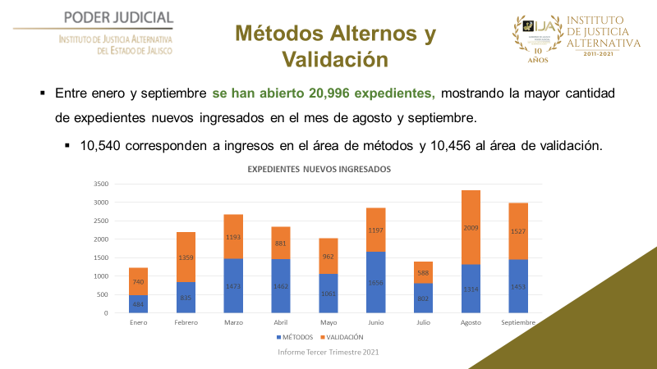

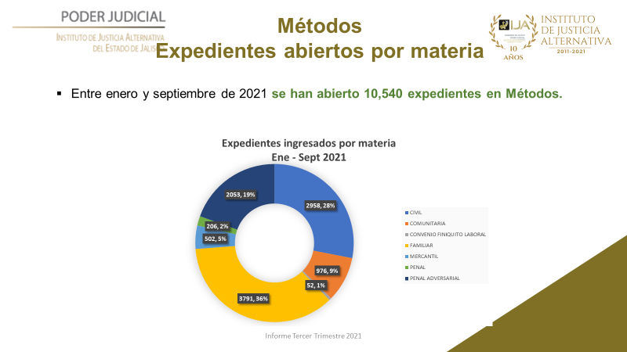

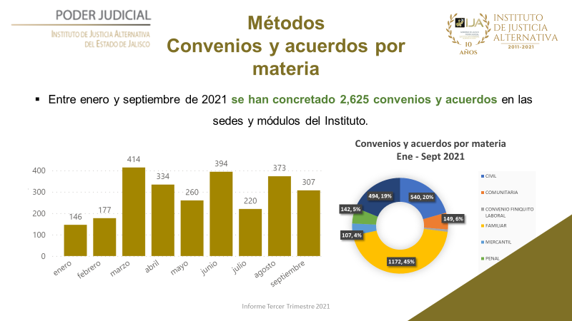
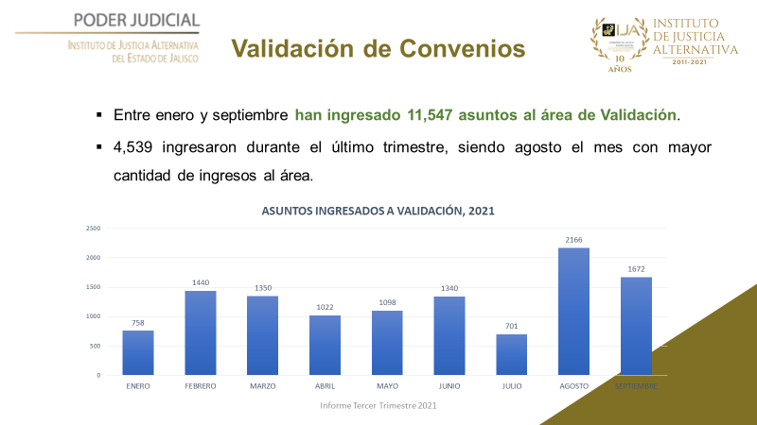

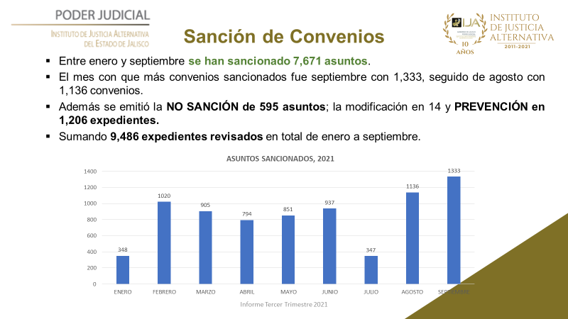

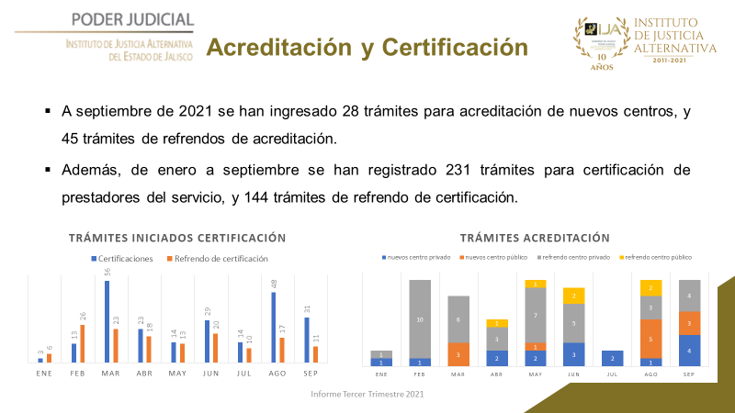
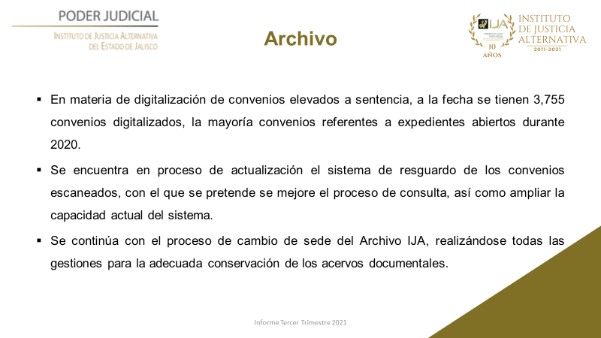

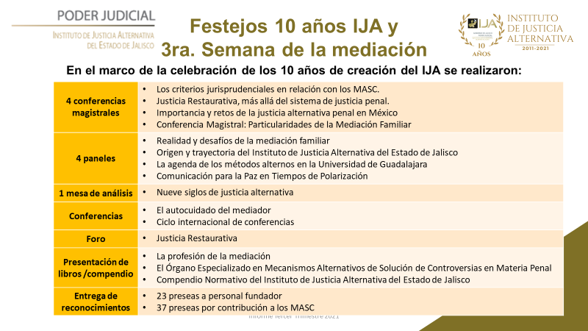

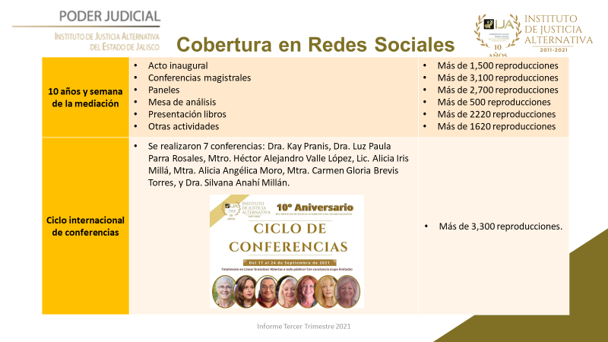

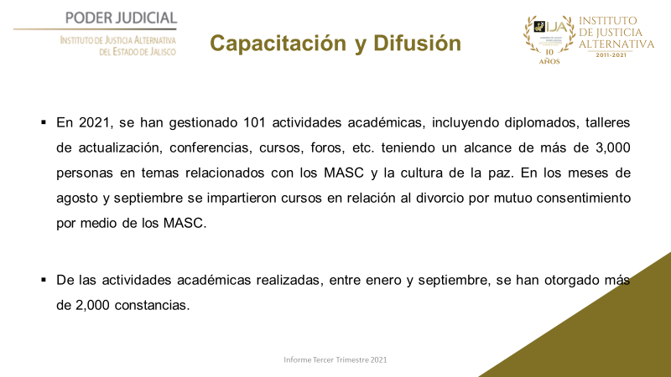

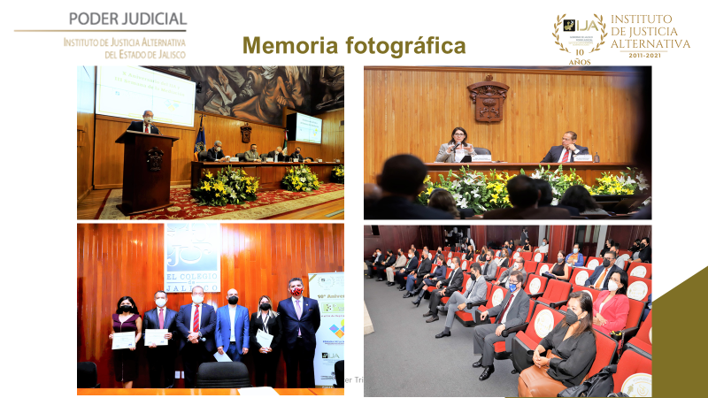

PRESIDENTE DEL CONSEJO: Bienvenido, Mtro. Luis Joaquín Méndez Ruiz.
PRESIDENTE DEL CONSEJO: Si la o los Consejeros quisieran hacer un comentario respecto al Informe les cedo el uso de la voz y escuchamos Los comentarios que tengan a bien manifestar.
MGDO. ANTONIO FLORES ALLENDE: Sólo tengo palabras de reconocimiento para ustedes que encabezan al Instituto y a todo su personal. Los quiero felicitar, mes con mes sólo hay cifras muy buenas, ha depurado muchos asuntos en el Poder Judicial, lo puedo decir desde la Sala Penal donde estamos Espartaco y yo. Es un orgullo que pertenezca al Poder Judicial del Estado, ya que son un ejemplo a nivel Nacional. Enhorabuena, muchas felicidades, es todo.
PRESIDENTE DEL CONSEJO: Muchas gracias Magistrado, siempre agradecido por el apoyo que nos han dado los 3 tres poderes. El Poder Legislativo que nos ha ayudado con el tema del presupuesto, no has brindado la confianza ampliando nuestra competencia, reconociendo nuestras actividades durante la pandemia. Además, darnos la confianza de inaugurar 16 Centros de Mediación con personal certificado e instalaciones necesarias en distintos municipios en compañía de los Diputados. El Poder Ejecutivo con mucho apoyo, ya que junto a la Fiscalía estuvimos en el Estudio de México Evalúa, anteriormente sólo el 2.7% de las carpetas de investigación se mandaban al Órgano de Métodos Alternos, ahora arriba del 13%, esto habla de cómo ha incrementado la Confianza de Métodos Alternos. También hemos tenido apoyo de la Procuraduría Social, ya que tenemos asignados dos agentes permanentes y esto acorta trámites de vistas, así como de distintas Instituciones. Muchas gracias.
DIPUTADA CLAUDIA MURGUÍA TORRES: Muchas gracias, un saludo para todos. Me uno a las felicitaciones por supuesto, reconocer el trabajo y el compromiso y todo lo que ha venido aportando el Doctor, Consejeros Titulares y Suplentes, y todas las personas que conforman al Instituto, para que la justicia sea más cercana, efectiva, pronta y expedita, que es la visión que buscamos. Además de sumarme a los reconocimientos y felicitaciones, no solo por el informe que se rinde el día de hoy, ya que desde que el Doctor tomó su cargo el trabajo ha sido constante. Hoy me despido y agradezco a todos, fue un honor y un placer aportar en los trabajos de este Instituto. En la próxima legislatura estaré ocupando otro puesto y no me permite participar aquí ya en el Instituto. Agradezco mucho y quedo satisfecha con el trabajo que ha hecho, quedo a sus órdenes y les comento que este Consejo tendrá siempre una aliada. Les pido que los que hoy suplan a los consejeros titulares les hagan llegar este mensaje. Muchas gracias a todos por sus atenciones.
PRESIDENTE DEL CONSEJO: Muchas gracias Diputada, te agradecemos y a los 2 representantes en el Congreso les damos el mensaje. Nos entristece que ya no pertenezca, pero le deseamos el mejor de sus éxitos a usted y al Lic. Gerardo Aguilar Flores, aquí siempre tendrán un aliado.
MTRO. CÉSAR EDUARDO TRUJILLO MENDOZA: Muchas gracias, quiero desearle mucho éxito a la Diputada en su siguiente encomienda. Me uno al reconocimiento y felicitaciones, esa que podamos advertir la sinergia que se hace en los 3 poderes en Jalisco. Lo mencionó el Doctor anteriormente, los cambios se están viendo y es una muestra del trabajo no sólo de este Consejo, sino de diferentes trincheras. El reconocimiento es para todas y todos, la gente del IJA que cree y trabaja en esta política pública.
Aquí hay mucha gente que ha contribuido sea poco o mucho, muchas felicidades y enhorabuena para todas y todos.
MTRO. JOSÉ DE JESÚS CEDILLO CAMARENA: Buenos días, en representación del DIP. Bernardo Macklis Petrini, me pidió externar su reconocimiento y resaltar la gran comunicación que hay con el Instituto de Justicia Alternativa, desgraciadamente no pudo estar presente, pero en su nombre les externo su agradecimiento por el trabajo realizado.
Agradezco sus valiosas intervenciones, su gran apoyo y si no hay más participaciones, procedemos con el Orden del Día.
(VII) PRESIDENTE DEL CONSEJO: En desahogo del último Punto previsto para esta Sesión, siendo el de: “Asuntos Varios”. Si la(s) o los consejeros tienen interés en comentar algún asunto, cedo el uso de la voz a ustedes.
MGDO. ANTONIO FLORES ALLENDE: Gracias, sólo quiero resaltar 2 puntos:
1.- En el Punto V, felicitar por la reforma que se hizo del Reglamento por una cuestión de Progresividad. La Corte ha enfatizado mucho en este tema de Equidad, este es un ejemplo y quiero felicitar al IJA.
2.- Finalmente felicitar a la Dip. Claudia Murguía y si el Mtro. Cedillo me hace el favor, de igual manera hacer llegar la felicitación al Dip. Bernardo Macklis. Fue un gusto compartir esta sesión con este Consejo que abona a las condiciones de la mediación en el Estado de Jalisco.
¡Muchas felicidades a todos y todas!
PRESIDENTE DEL CONSEJO: Bien, con esto queda agotado el Orden del Día para esta Décimo Cuarta Sesión Ordinaria del Consejo del Instituto de Justicia Alternativa, por lo que siendo las 10 horas con 09 nueve minutos del Miércoles 27 veintisiete de Octubre de 2021 dos mil veintiuno, SE DA POR CLAUSURADA la presente, agradecemos la presencia de los miembros de este consejo y personal que nos acompaña.
SE CIERRA LA SESIÓN

EL CONSEJERO DESIGNADO POR EL PRESIDENTE DEL SUPREMO TRIBUNAL DE JUSTICIA DEL ESTADO  _______________________________  MAGISTRADO ANTONIO FLORES ALLENDE  EL CONSEJERO DESIGNADO POR EL  REPRESENTANTE DEL PODER EJECUTIVO DEL ESTADO  __________________________________  MAESTRO CÉSAR EDUARDO TRUJILLO MENDOZA  EL CONSEJERO DESIGNADO POR EL PRESIDENTE DE LA COMISION LEGISLATIVA DE SEGURIDAD Y JUSTICIA DEL CONGRESO DEL ESTADO  _______________________________  MAESTRO JOSÉ DE JESÚS CEDILLO CAMARENA  EL SECRETARIO TÉCNICO DEL INSTITUTO DE JUSTICIA ALTERNATIVA DEL ESTADO  ________________________________  DOCTOR HÉCTOR ANTONIO EMILIANO MAGALLANES RAMÍREZ | EL CONSEJERO REPRESENTANTE DEL PODER EJECUTIVO DEL ESTADO  __________________________________  MAESTRO LUIS JOAQUÍN MÉNDEZ RUIZ  LA CONSEJERA PRESIDENTA DE LA COMISION LEGISLATIVA DE PUNTOS CONSTITUCIONALES Y ELECTORALES DEL CONGRESO DEL ESTADO  ________________________________  DIPUTADA CLAUDIA MURGUÍA TORRES  EL DIRECTOR GENERAL DEL INSTITUTO DE JUSTICIA ALTERNATIVA  DEL ESTADO  DOCTOR GUILLERMO RAÚL ZEPEDA LECUONA

ESTA HOJA FORMA PARTE DEL ACTA DÉCIMO CUARTA SESIÓN ORDINARIA DEL INSTITUTO DE JUSTICIA ALTERNATIVA DEL ESTADO DE JALISCO (AÑO 2021), CELEBRADA A LAS 09:00 HORAS DEL DÍA MIÉRCOLES 27 DE OCTUBRE DE 2021, MEDIANTE VIDEOCONFERENCIA ENLACE: https://meet.google.com/gpm-dezv-bzk

